NOTAS DE DISCIPLINA FINANCIERA

- Balance Presupuestario de Recursos Disponibles Negativo

El Municipio de León, Guanajuato cumple con el principio de sostenibilidad como lo indica los siguientes artículos 6 y 19 de la Ley de Disciplina Financiera.

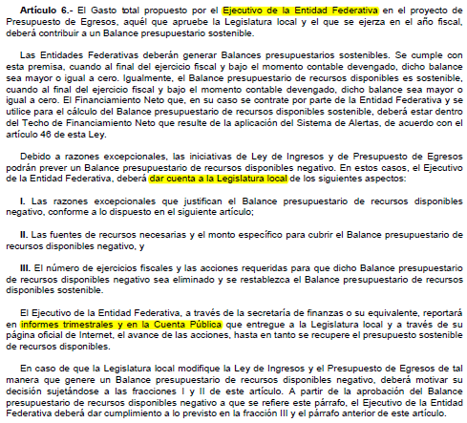
Se presenta a continuación el formato 4 donde se visualiza el cumplimiento al principio antes mencionado siendo mayor a cero en el devengado en sus totales.

Formato 4 Balance Presupuestario - LDF
MUNICIPIO DE LEÓN, GUANAJUATO (a)
Balance Presupuestario - LDF
Del 1 de Enero al 30 de Septiembre de 2023 (b)
(PESOS)
Concepto (c) | Estimado/  Aprobado (d) | Devengado | Recaudado/  Pagado
A. Ingresos Totales (A = A1+A2+A3) | 11,184,151,312 | 6,979,685,871 | 6,980,260,329
A1. Ingresos de Libre Disposición | 6,332,212,412 | 5,314,593,291 | 5,315,167,749
A2. Transferencias Federales Etiquetadas | 2,204,321,034 | 1,730,153,942 | 1,730,153,942
A3. Financiamiento Neto | 2,647,617,866 | -65,061,362 | -65,061,362
B. Egresos Presupuestarios1 (B = B1+B2) | 11,184,151,312 | 4,202,108,053 | 4,078,247,681
B1. Gasto No Etiquetado (sin incluir Amortización de la Deuda Pública) | 8,976,569,785 | 3,346,464,118 | 3,263,376,241
B2. Gasto Etiquetado (sin incluir Amortización de la Deuda Pública) | 2,207,581,528 | 855,643,935 | 814,871,440
C. Remanentes del Ejercicio Anterior ( C = C1 + C2 ) | 0.00 | 1,113,093,918 | 1,096,528,721
C1. Remanentes de Ingresos de Libre Disposición aplicados en el periodo | 0.00 | 1,029,674,870 | 1,017,231,484
C2. Remanentes de Transferencias Federales Etiquetadas aplicados en el periodo | 0.00 | 83,419,048 | 79,297,237
I. Balance Presupuestario (I = A – B + C) | 0 | 3,890,671,736 | 3,998,541,368
II. Balance Presupuestario sin Financiamiento Neto (II = I - A3) | -2,647,617,867 | 3,955,733,098 | 4,063,602,730
III. Balance Presupuestario sin Financiamiento Neto y sin Remanentes del Ejercicio Anterior (III= II - C) | -2,647,617,867 | 2,842,639,180 | 2,967,074,009
Concepto | Aprobado | Devengado | Pagado
E. Intereses, Comisiones y Gastos de la Deuda (E = E1+E2) | 112,336,329 | 79,282,963 | 79,282,963
E1. Intereses, Comisiones y Gastos de la Deuda con Gasto No Etiquetado | 0 | 0 | 0
E2. Intereses, Comisiones y Gastos de la Deuda con Gasto Etiquetado | 112,336,329 | 79,282,963 | 79,282,963
IV. Balance Primario (IV = III + E) | -2,535,281,538 | 2,921,922,143 | 3,046,356,973
Concepto | Estimado/  Aprobado | Devengado | Recaudado/  Pagado
F. Financiamiento (F = F1 + F2) | 2,738,876,547 | 0 | 0
F1. Financiamiento con Fuente de Pago de Ingresos de Libre Disposición | 2,644,357,372 | 0 | 0
F2. Financiamiento con Fuente de Pago de Transferencias Federales Etiquetadas | 94,519,175 | 0 | 0
G. Amortización de la Deuda (G = G1 + G2) | 91,258,681 | 65,061,362 | 65,061,362
G1. Amortización de la Deuda Pública con Gasto No Etiquetado | 0 | 0 | 0
G2. Amortización de la Deuda Pública con Gasto Etiquetado | 91,258,681 | 65,061,362 | 65,061,362
A3. Financiamiento Neto (A3 = F – G ) | 2,647,617,866 | -65,061,362 | -65,061,362
Concepto | Estimado/  Aprobado | Devengado | Recaudado/  Pagado
A1. Ingresos de Libre Disposición | 6,332,212,412 | 5,314,593,291 | 5,315,167,749
A3.1 Financiamiento Neto con Fuente de Pago de Ingresos de Libre  Disposición (A3.1 = F1 – G1) | 2,644,357,372 | 0 | 0
F1. Financiamiento con Fuente de Pago de Ingresos de Libre Disposición | 2,644,357,372 | 0 | 0
G1. Amortización de la Deuda Pública con Gasto No Etiquetado | 0 | 0 | 0
B1. Gasto No Etiquetado (sin incluir Amortización de la Deuda Pública) | 8,976,569,785 | 3,346,464,118 | 3,263,376,241
C1. Remanentes de Ingresos de Libre Disposición aplicados en el periodo | 0 | 1,029,674,870 | 1,017,231,484
V. Balance Presupuestario de Recursos Disponibles (V = A1 + A3.1 – B 1 + C1) | 0 | 2,997,804,043 | 3,069,022,992
VI. Balance Presupuestario de Recursos Disponibles sin Financiamiento Neto (VI = V – A3.1) | -2,644,357,373 | 2,997,804,043 | 3,069,022,992
Concepto | Estimado/  Aprobado | Devengado | Recaudado/  Pagado
A2. Transferencias Federales Etiquetadas | 2,204,321,034 | 1,730,153,942 | 1,730,153,942
A3.2 Financiamiento Neto con Fuente de Pago de Transferencias Federales Etiquetadas (A3.2 = F2 – G2) | 3,260,494 | -65,061,362 | -65,061,362
F2. Financiamiento con Fuente de Pago de Transferencias Federales Etiquetadas | 94,519,175 | 0 | 0
G2. Amortización de la Deuda Pública con Gasto Etiquetado | 91,258,681 | 65,061,362 | 65,061,362
B2. Gasto Etiquetado (sin incluir Amortización de la Deuda Pública) | 2,207,581,528 | 855,643,935 | 814,871,440
C2. Remanentes de Transferencias Federales Etiquetadas aplicados en el periodo | 0 | 83,419,048 | 79,297,237
VII. Balance Presupuestario de Recursos Etiquetados (VII = A2 + A3.2 – B2 + C2) | 0 | 892,867,693 | 929,518,376
VIII. Balance Presupuestario de Recursos Etiquetados sin Financiamiento Neto (VIII = VII – A3.2) | -3,260,494 | 957,929,055 | 994,579,738

En caso de que se llegara a presentar de forma negativa, se informará lo siguiente:
a) Acciones para recuperar el Balance Presupuestario de Recursos Disponibles Sostenible.

Fundamento Artículo 6 y 19 LDF

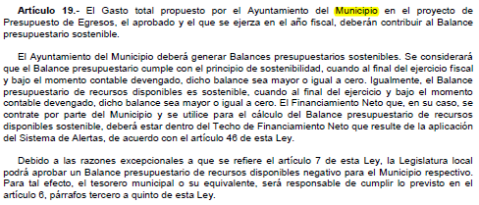

2. Aumento o creación de nuevo Gasto
Se informará:
a) Fuente de Ingresos del aumento o creación del Gasto no Etiquetado.
b) Fuente de Ingresos del aumento o creación del Gasto Etiquetado.

Tipo | FF | Nombre Fuente de Financiamiento | Aprobado al 30 de Junio | Modificado al 30 de Septiembre | Variación
Etiquetado | 25 | Recursos Federales | 2,125,746,810 | 2,152,603,519 | 26,856,709
 | 26 | Recursos Estatales | 145,576,232 | 146,236,690 | 660,458
Total Etiquetado |  |  | 2,271,323,042 | 2,298,840,209 | 27,517,167
No Etiquetado | 11 | Recursos Fiscales | 3,366,333,833 | 3,349,368,891 | -16,964,942
 | 12 | Financiamientos Internos | 711,578,778 | 711,578,778 | 0
 | 15 | Recursos Federales | 4,570,792,911 | 4,731,320,883 | 160,527,972
 | 16 | Recursos Estatales | 184,301,232 | 184,301,232 | 0
Total No Etiquetado |  |  | 8,833,006,753 | 8,976,569,784 | 228,357,876
Total general |  |  | 11,104,329,795 | 11,275,409,993 | 255,875,043

Como lo indica los artículos 08 y 21 de la Ley de Disciplina Financiera:

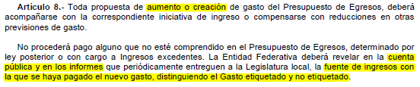
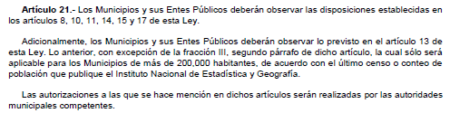

3. Pasivo Circulante al Cierre del Ejercicio (ESF-12)
Se informará solo al 31 de diciembre

Ente Público
Informe de cuentas por pagar y que integran el pasivo circulante al cierre del ejercicio
Ejercicio 20XN
COG | Concepto | Devengado  (a) | Pagado  (b) | Cuentas por pagar  (c) = (a-b)
 | Gasto No Etiquetado | 0.00 | 0.00 | 0.00
1000 | Servicios Personales
2000 | Materiales y Suministros
3000 | Servicios Generales
4000 | Transferencias, Asignaciones, Subsidios y Otras Ayudas
5000 | Bienes Muebles, Inmuebles e Intangibles
6000 | Inversión Pública
7000 | Inversiones Financieras y Otras Provisiones
8000 | Participaciones y Aportaciones
9000 | Deuda Pública
 | Gasto Etiquetado | 0.00 | 0.00 | 0.00
1000 | Servicios Personales
2000 | Materiales y Suministros
3000 | Servicios Generales
4000 | Transferencias, Asignaciones, Subsidios y Otras Ayudas
5000 | Bienes Muebles, Inmuebles e Intangibles
6000 | Inversión Pública
7000 | Inversiones Financieras y Otras Provisiones
8000 | Participaciones y Aportaciones
9000 | Deuda Pública
 | Total | 0.00 | 0.00 | 0.00

Fundamento Artículo 13 VII y 21 LDF
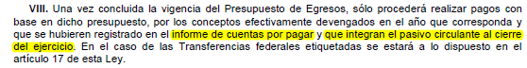

4.- Deuda Pública y Obligaciones

Actualmente el Municipio de León tiene contratados cuatro créditos con diferentes instituciones de crédito, por un importe total de $2, 117, 149,673 de los cuales se ha dispuesto $1, 405, 570,895, al cierre del 30 de septiembre de 2023 se tiene un saldo pendiente de amortizar de $829, 628, 844, la contratación fue destinada para refinanciamiento del municipio y obra pública productiva, a continuación, se detalla la ficha técnica de cada crédito:

Destino del Crédito | Acreedor | No. Contrato Crédito | Clase del Título | Financiamiento contratado |  | Financ. Dispuesto | Saldo en Pesos | Tasa de Interés
 |  |  |  | UDIS | En Pesos | En Pesos
CREDITOS CONTRATADOS
Refinanciamiento | Banco Nacional de México. S.A. | 24776546014 | Pagarés | - | 609,801,665 | 609,801,665 | 336,121,594 | TIIE + 0.70
Obra Pública Productiva | Banco Nacional de Obras y Servicios Públicos, S.N.C. | 11513 | Pagarés | - | 540,000,000 | 540,000,000 | 322,500,000 | TIIE + 0.85
Refinanciamiento | Banco Mercantil del Norte, S.A. | 67374996 | Pagarés | - | 255,769,230 | 255,769,230 | 171,007,250 | TIIE + 0.68
Obra Pública Productiva | BBVA México, S.A. |  | Pagarés | - | 711,578,778 | 0 | 0 | TIIE + 0.43
TOTAL CREDITOS |  |  |  |  | 2,117,149,673 | 1,405,570,895 | 829,628,844

Acreedor | No. Total de Pagos | Fecha de Contratación | Fecha de Vencimiento | Registro Estatal | Período de Gracia | Garantía | Fuente de Financ. | Núm. de Decreto Congreso / Aut. | Fecha del Acuerdo de cada ente | Observ.
Banco Nacional de México. S.A. | 112/180 | 06-may-14 | 28-jun-29 | 249/14 | 12 Meses | Part. Federales | Crédito Bancario | 153 | 27-dic-13 | Financiamiento
Banco Nacional de Obras y Servicios Públicos, S.N.C. | 111/240 | 18-mar-14 | 13-jun-34 | 248/14 | 24 Meses | Part. Federales | Crédito Bancario | 154 | 27-dic-13 | Contrato nuevo
Banco Mercantil del Norte, S.A. | 110/240 | 10-jun-14 | 10-jun-34 | 250/14 | 12 Meses | Part. Federales | Crédito Bancario | 153 | 27-dic-13 | Financiamiento
BBVA México, S.A. | 0/180 | 10-mar-23 | 11-oct-38 | 449/23 | N/A | Part. Federales | Crédito Bancario | 168 | 14-dic-22 | Contrato nuevo

5. Obligaciones a Corto Plazo

Nada que Manifestar

Fundamento Artículo 31 LDF
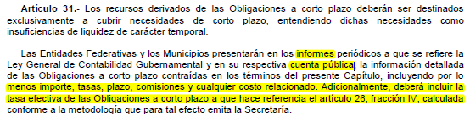

6. Evaluación de Cumplimiento

Actualmente el Municipio entrega en los tiempos estipulados por la Secretaría de Finanzas, Inversión y Administración del Estado de Guanajuato la información que alimenta el Sistema de Alertas de la Secretaría de Hacienda y Crédito Público, y los resultados son publicados en la página de la misma Secretaría, actualmente el municipio de León se encuentra en semáforo verde.

Fundamento Artículo 40 LDF
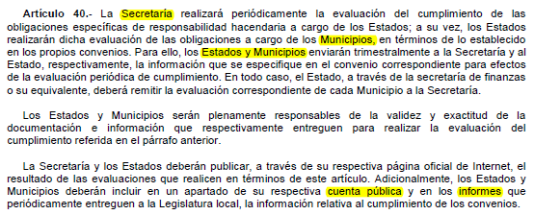
_______________________________________ ______________________________________
PRESIDENTA MUNICIPAL TESORERA MUNICIPAL
MTRA. ALEJANDRA GUTIÉRREZ CAMPOS C.P. GRACIELA RODRÍGUEZ FLORES

